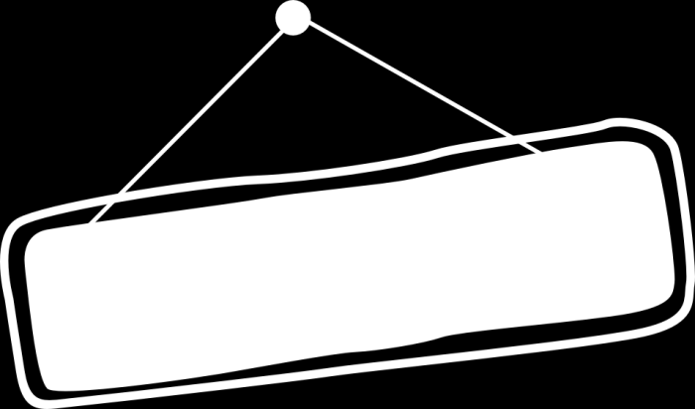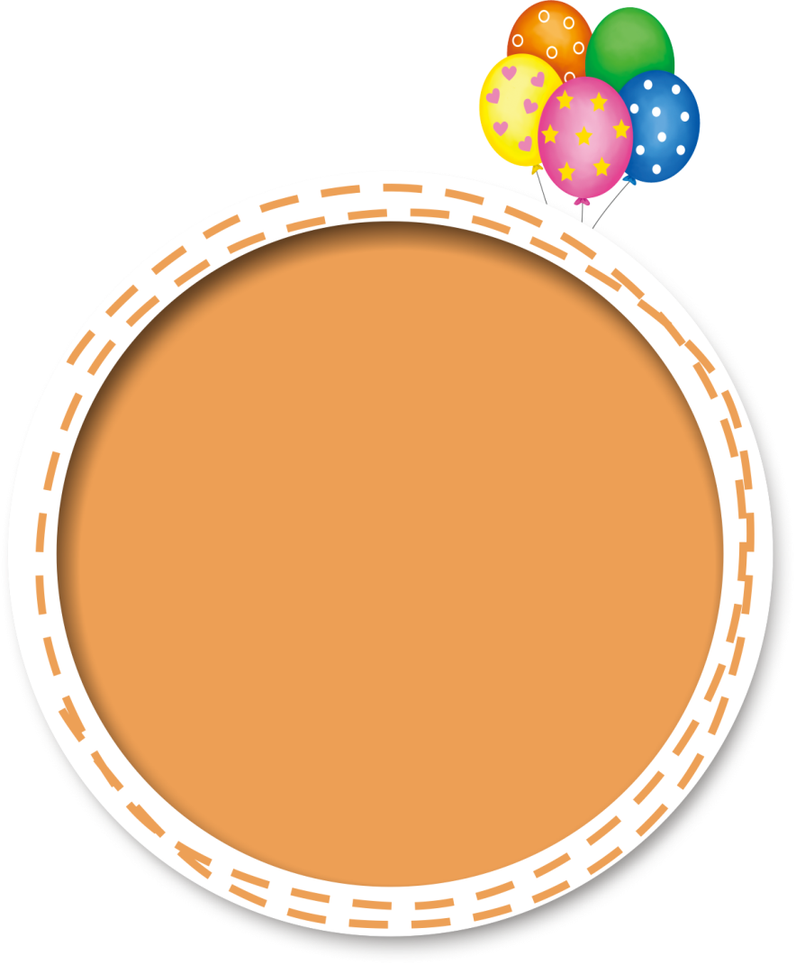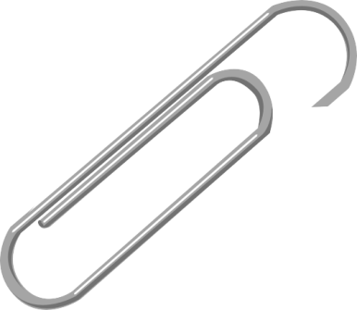

**我**

**的**

**历**

**简**

**家庭成员：**奶奶、爸爸、妈妈

**兴趣爱号：**画画、跳舞、唱歌

**家庭地址：**某某街18号花园小区

**父母电话：**135 8888 8888

姓名：周子萱

性别：女

身高：118cm

体重：26KG

年龄：5岁半

**教育经历：**

2010年9月至

2012年6月就读于

金太阳幼儿园